ПАМЯТКА РОДИТЕЛЯМ ОБ ИММУНИЗАЦИИ

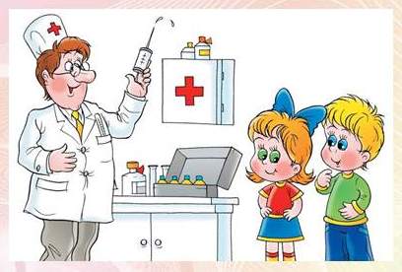

Иммунизация — создание искусственного ИММУНИТЕТА против болезни. Пассивная иммунизация осуществляется посредством инъекций иммунной сыворотки, содержащей АНТИТЕЛА. Активная иммунизация - это вакцинация мертвыми или ослабленными микроорганизмами.
Дети приобретают гигиенические навыки, подражая старшим членам семьи. Поэтому необходимо, чтобы взрослые сами знали правила личной гигиены и выполняли их. Большинство навыков личной гигиены входит в режим дня.
Успехи иммунологии позволили ввести в медицинскую практику прививки против многих детских болезней – коклюша, полиомиелита, кори, свинки, краснухи и гриппа В (главной причины менингита в детском возрасте).
Чтобы оценить важность и необходимость вакцинации приведем ниже примеры:
- если ребенка не прививать, то он:
- обязательно переболеет корью и будет подвергаться риску умереть от нее и гораздо большему – перенести тяжелое осложнение, вплоть до поражения центральной нервной системы в виде энцефалита;
- будет мучительно кашлять в течение 1-2 месяцев при заболевании коклюшем и, не исключено, перенесет коклюшный энцефалит;
- может заболеть дифтерией (вероятность 10-20%), от которой умирает каждый десятый;
- рискует умереть или остаться на всю жизнь калекой после перенесенного полиомиелита;
- не будет защищен от туберкулеза;
- перенесет эпидемический паротит (свинку) и если это мальчик, то есть перспектива стать бесплодным;
- может заразиться краснухой, которая при относительно легком течении у детей, в подростковом и более старшем возрасте может вызвать поражение суставов, а у беременных женщин - стать причиной внутриутробного поражения плода;
- может заразиться гепатитом В с высокой вероятностью развития в последующем хронического гепатита, цирроза или рака печени;
- будет вынужден при каждой травме получать противостолбнячную сыворотку, что чревато развитием анафилактического шока или других анафилактических реакций.
Перенесенные инфекции грозят тяжелыми осложнениями, которые могут привести к инвалидности. Так полиомиелит грозит стойким пожизненным параличом, корь – слепотой и энцефалитом, дифтерия - параличом и миокардитом, эпидемический паротит - бесплодием и сахарным диабетом, гепатит В - циррозом и раком печени, краснуха во время беременности - врожденными органическими поражениями плода. Отсутствие прививки от столбняка может привести к смерти взрослых и детей даже при незначительной травме. У непривитых против туберкулезной инфекции в десятки раз повышается риск заболевания туберкулезом в тяжелой форме с многочисленными осложнениями, приводящими к инвалидности.
Плановая иммунизация ежегодно спасает жизни примерно более 3 миллионов человек во всем мире. Кроме того, она избавляет миллионы людей от страданий, связанных с изнурительными болезнями и пожизненной инвалидностью, обеспечивает благополучие и качество жизни.
Каждая страна пользуется своим национальным календарем профилактических прививок, который предусматривает проведение плановой массовой вакцинации населения.
Неделя иммунизации – Ваш шанс
защитить своего ребенка и себя уже сегодня!

